Месячник военно-патриотического воспитания
26.01. Урок мужества, посвященный 76-й годовщине освобождения района от немецко-фашистских захватчиков
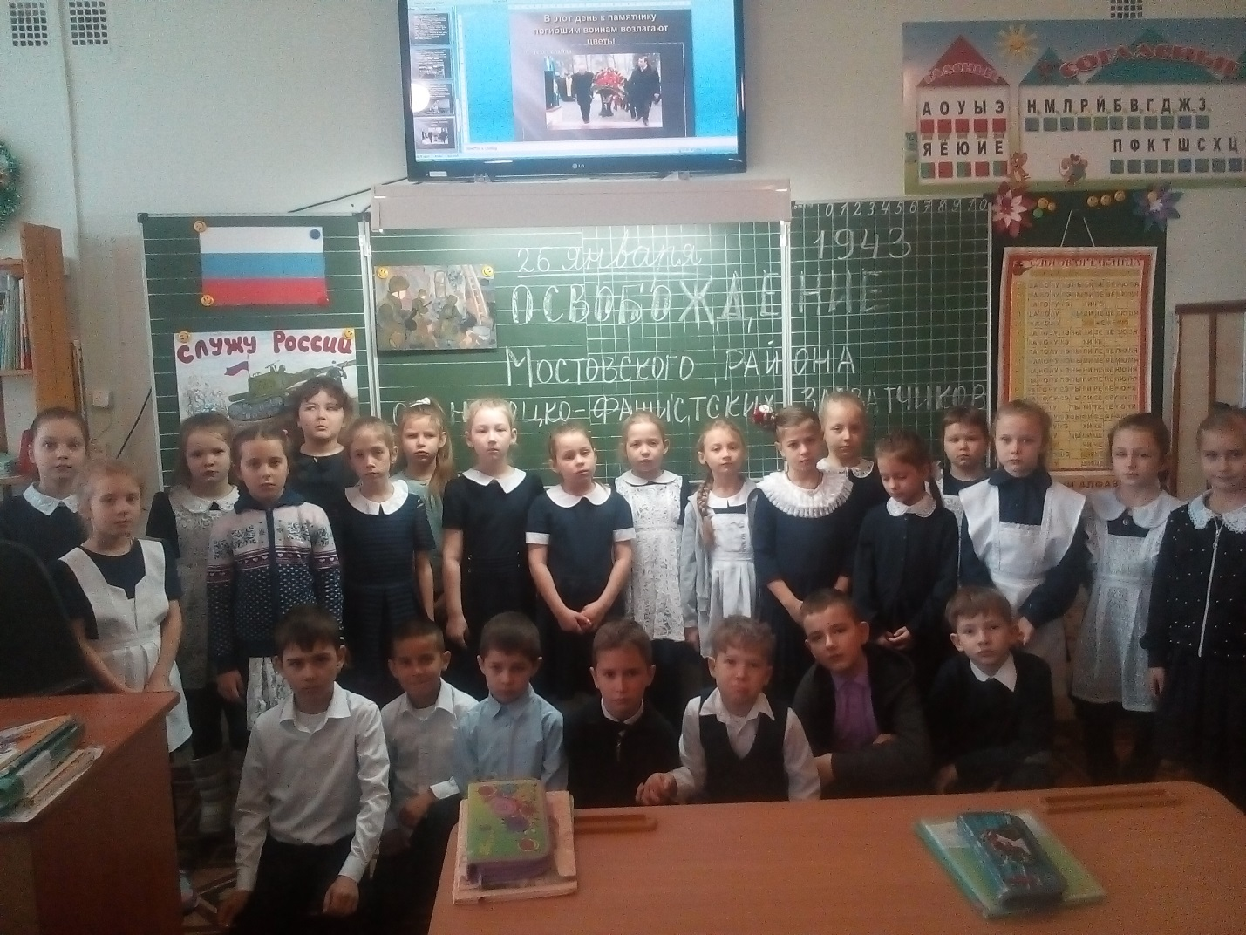

Ребята узнали, что ежегодно 26 января жители Мостовского района отмечают знаменательную дату – День освобождения района от немецко-фашистских захватчиков. Почтить память погибших, отдать дань признательности и уважения ветеранам Великой Отечественной войны, труженикам тыла приходят в ПАРК ПОБЕДЫ жители района, школьники, студенты, трудовые коллективы предприятий и организаций.

29.01. Встреча с военнослужащим, Мирошниченко Максимом Борисовичем, сержантом Российской гвардии
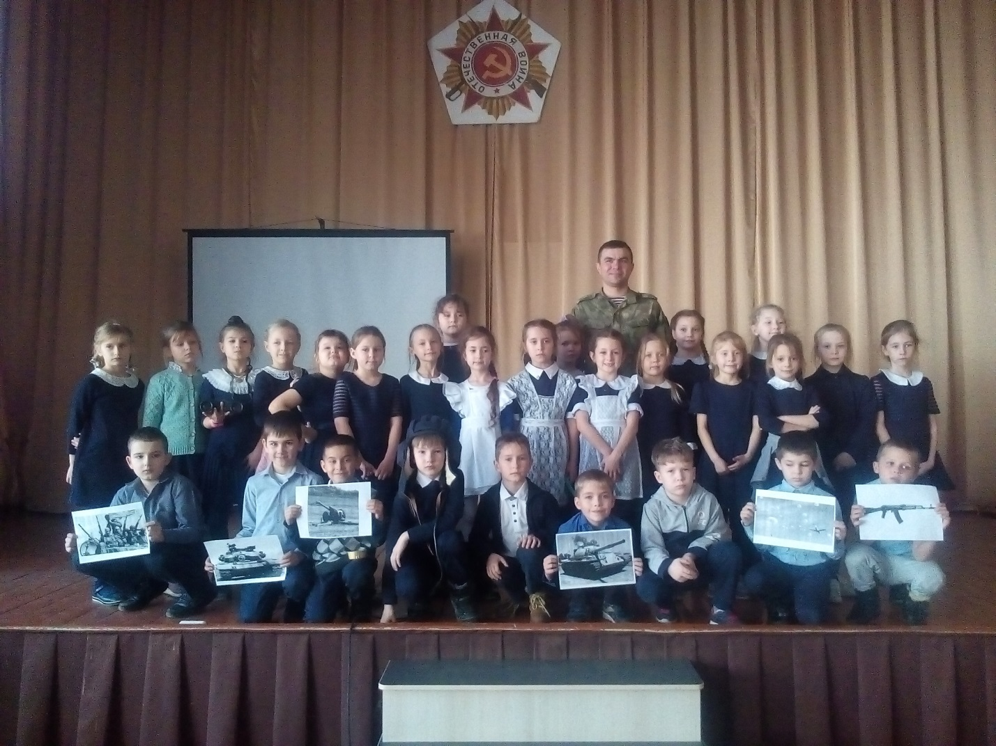

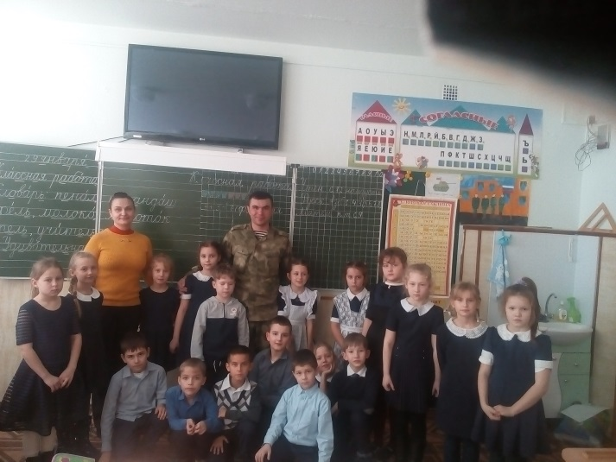 | 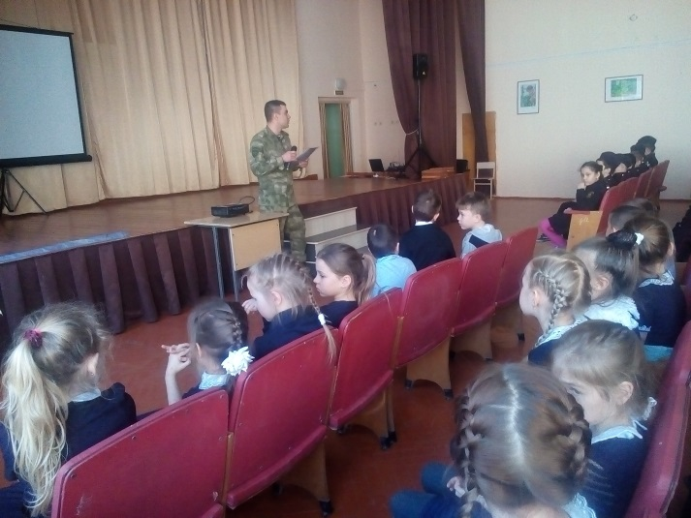
Максим Борисович рассказал ребятам о себе, своей службе. Провел беседу о солдатском мужестве и отваге, силе духа. Дети читали стихотворения о ВОВ, исполнили гимн России. Итогом встречи стали слова «Святое дело-Родине служить!»

08.02. Урок мужества, посвященный Дню юного героя-антифашиста
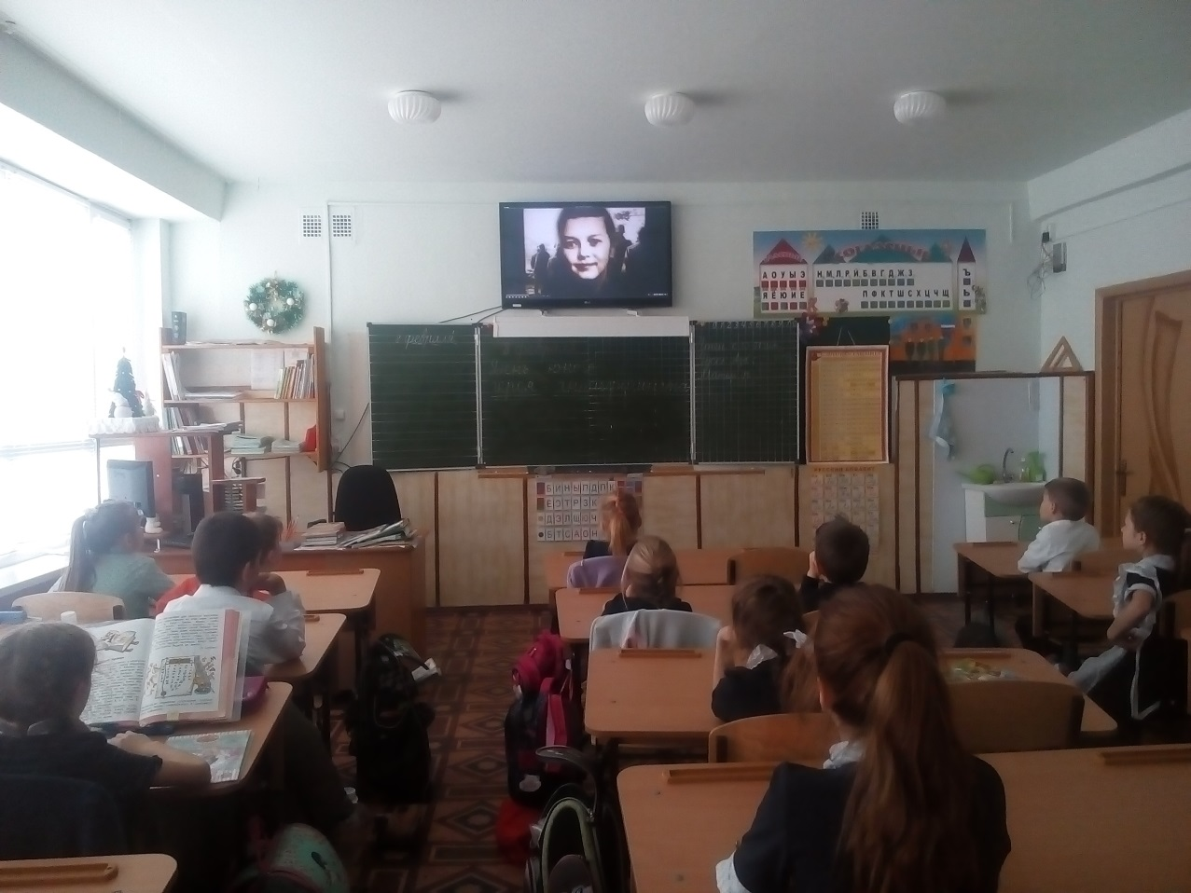
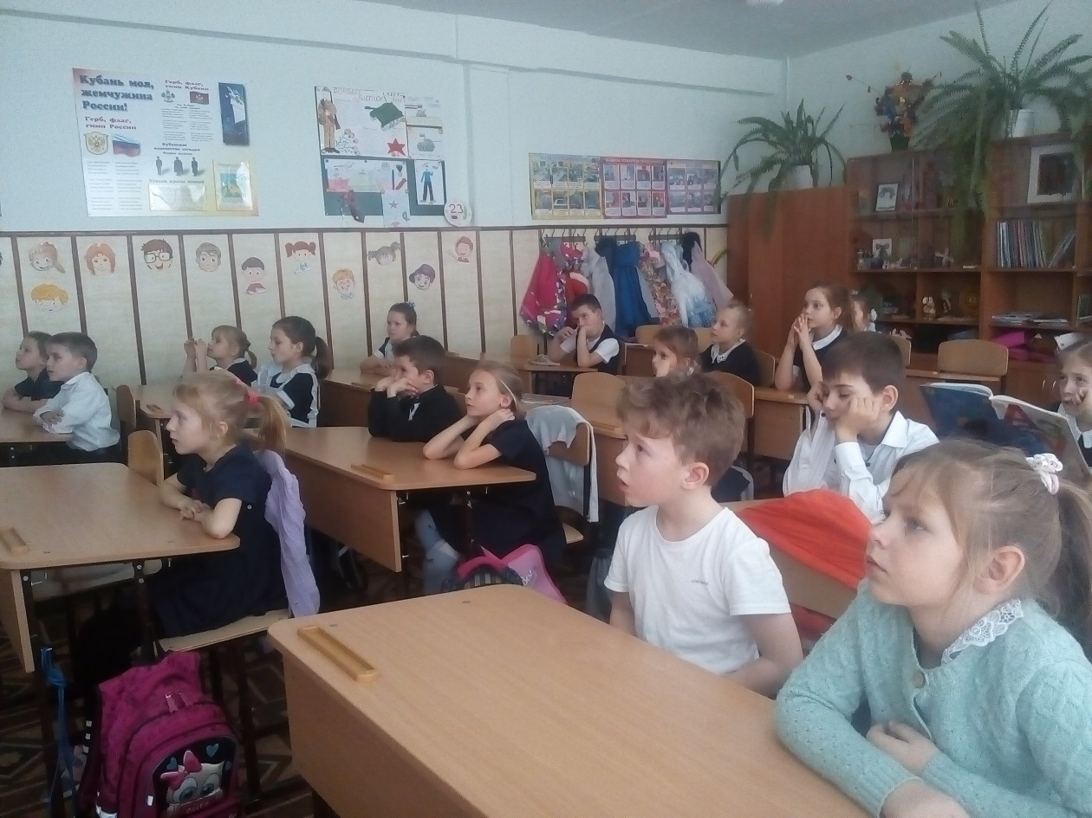
Урок не оставил никого равнодушным. Ребята узнали, какой вклад внесли дети в военные годы, как они помогали взрослым бороться в годы ВОВ с немецко-фашистскими захватчиками. Наверное, каждый надолго сохранит в памяти подвиг маленьких героев большой войны.
09.02. Экскурсия в краеведческий музей г. Лабинска

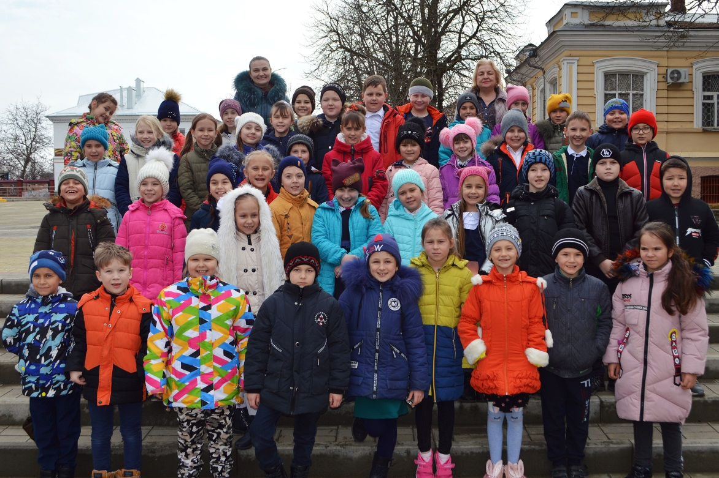
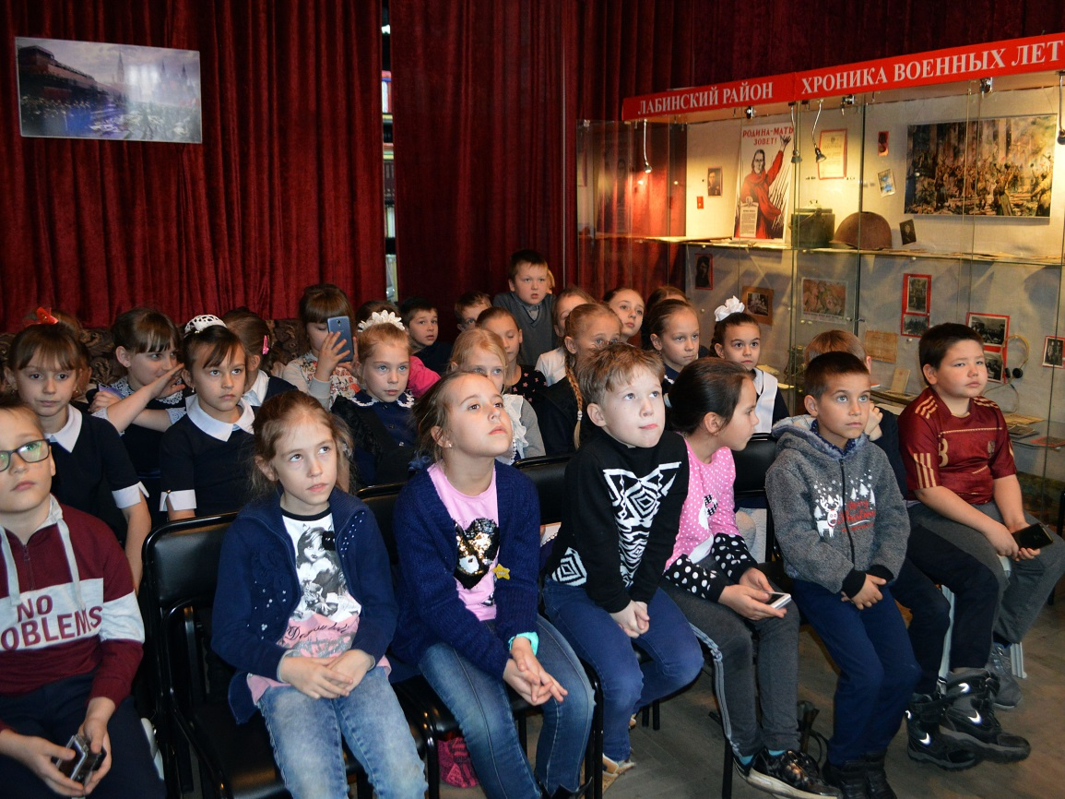
В музее ребятам были представлены экспонаты времен ВОВ. Во время экскурсии дети получили новые сведения об операции «Эдельвейс», посмотрели документальные кадры. Экскурсовод рассказала, какую страшную цену заплатили люди за Победу. Эта Победа, сколько бы ни минуло лет, останется в веках истории нашей страны и края!

09.02. Экскурсия в краеведческий музей г. Лабинска
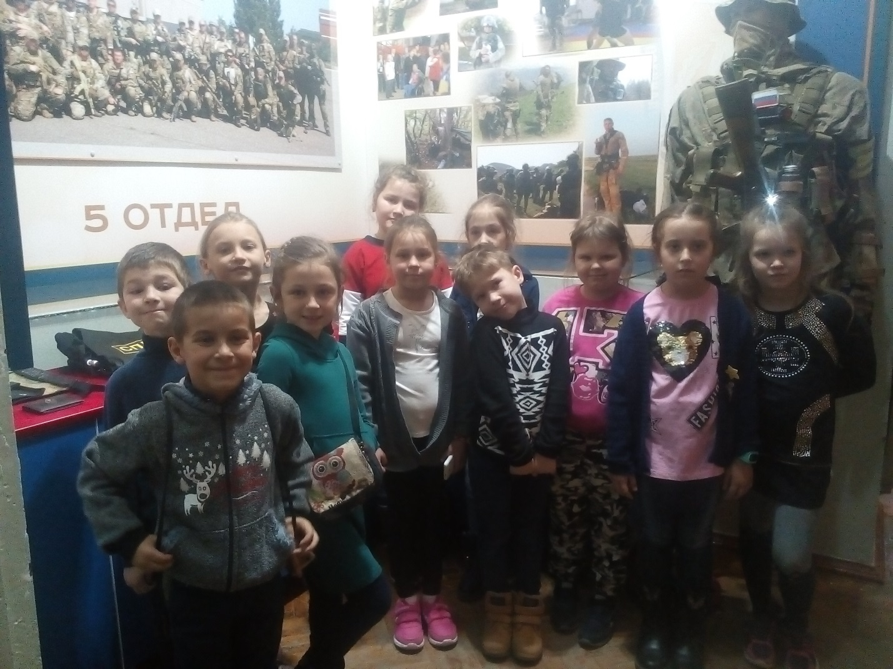

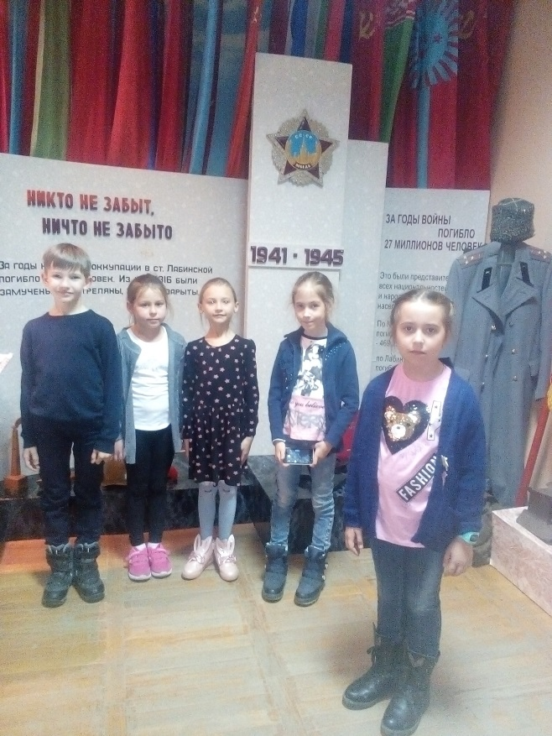 | 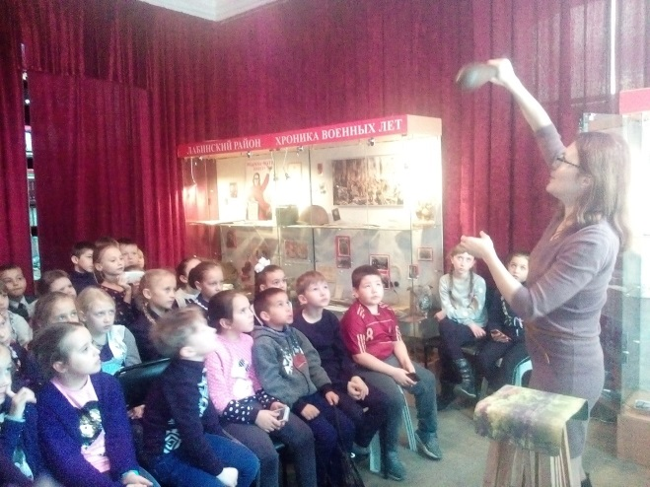  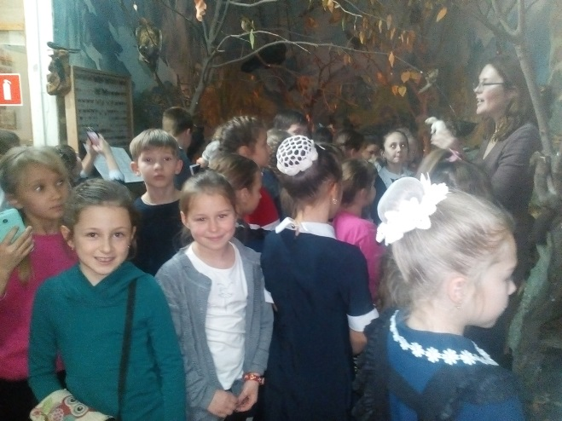

11.02. Участие в акции «Посылка солдату»

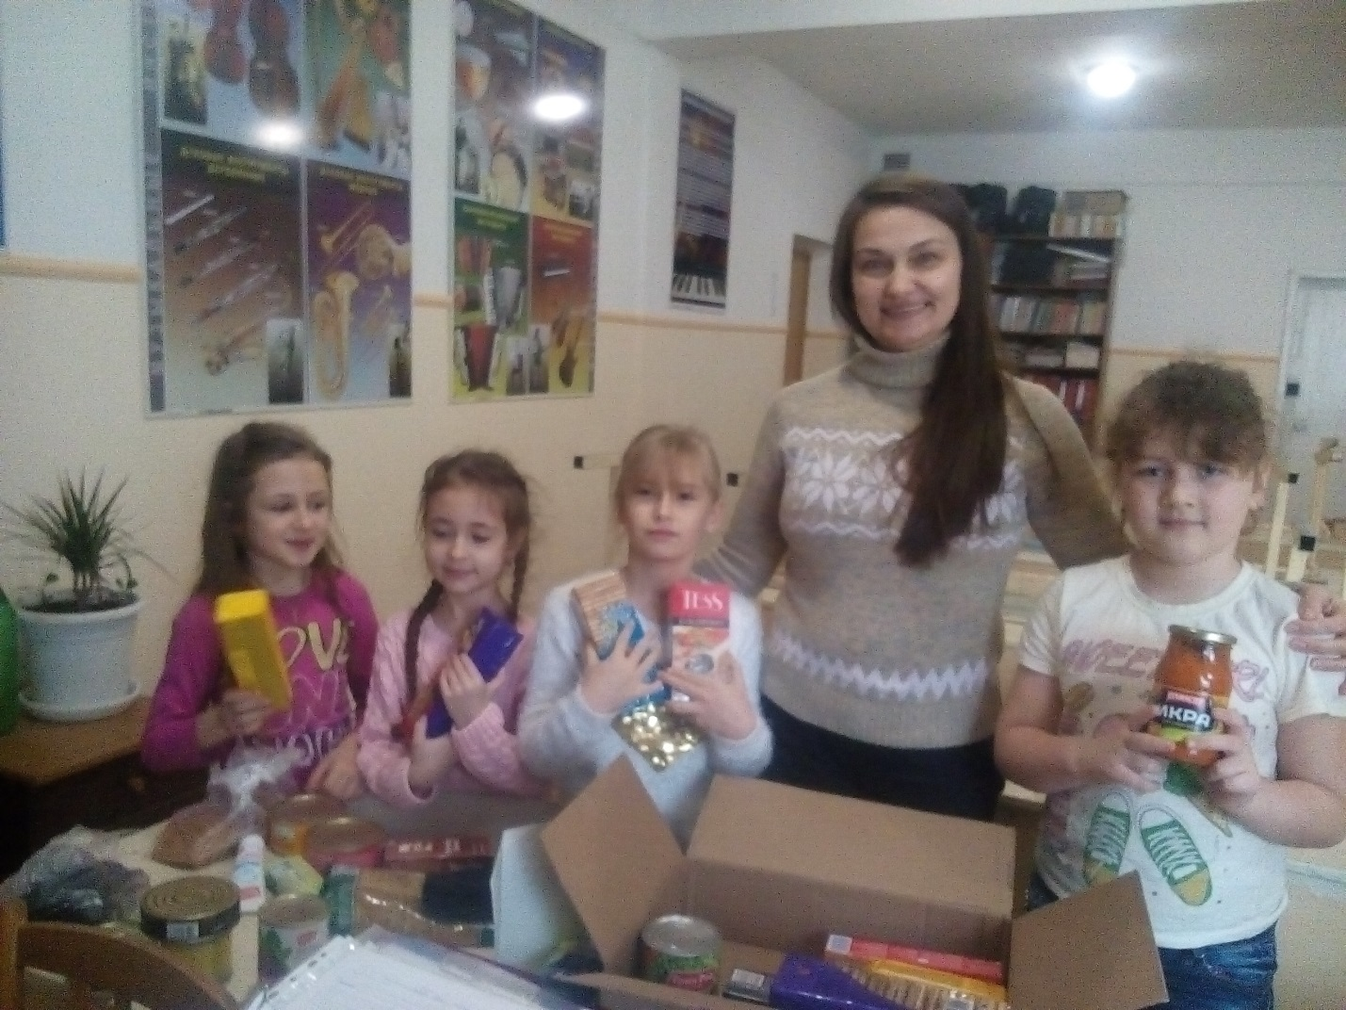

Традиционная акция «Посылка солдату», в которой с удовольствием участвуют ученики школы. Это замечательный момент, когда учащиеся могут проявить свою заботу и внимание, поздравить солдат с наступающим праздником 23 февраля! Огромное спасибо родителям!

18.02. Изготовление открыток папам « С 23 февраля!»
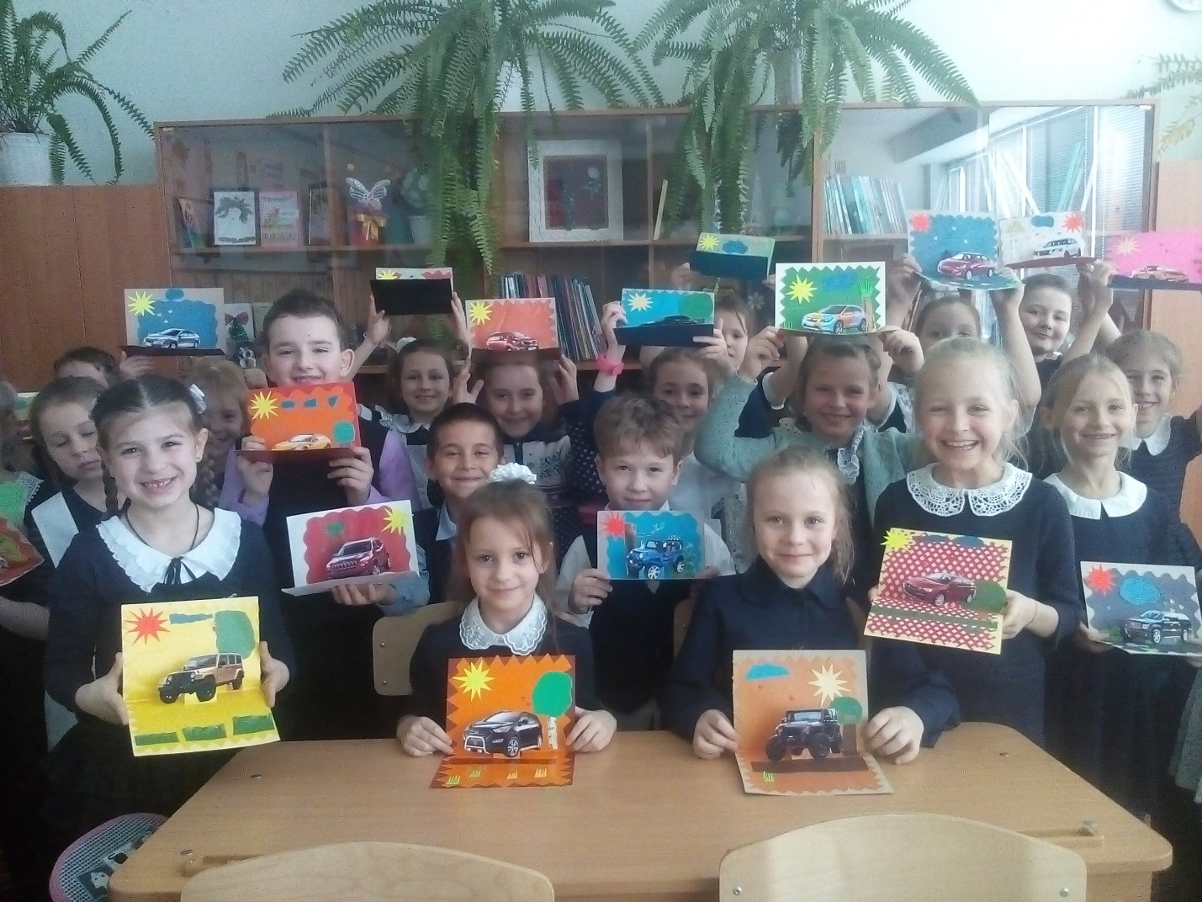

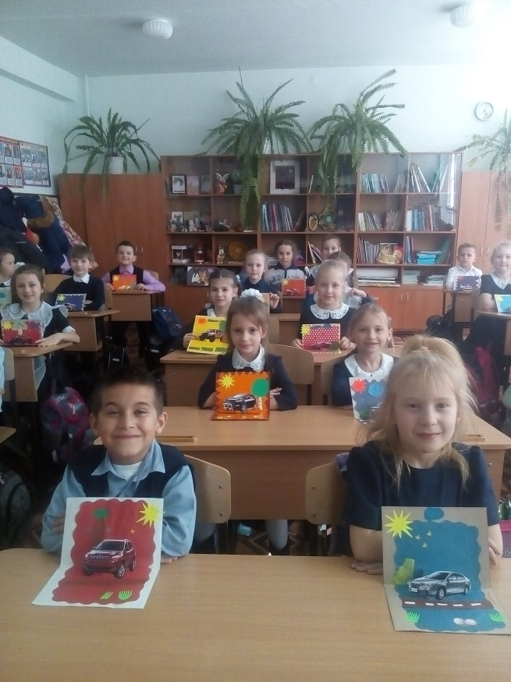 | 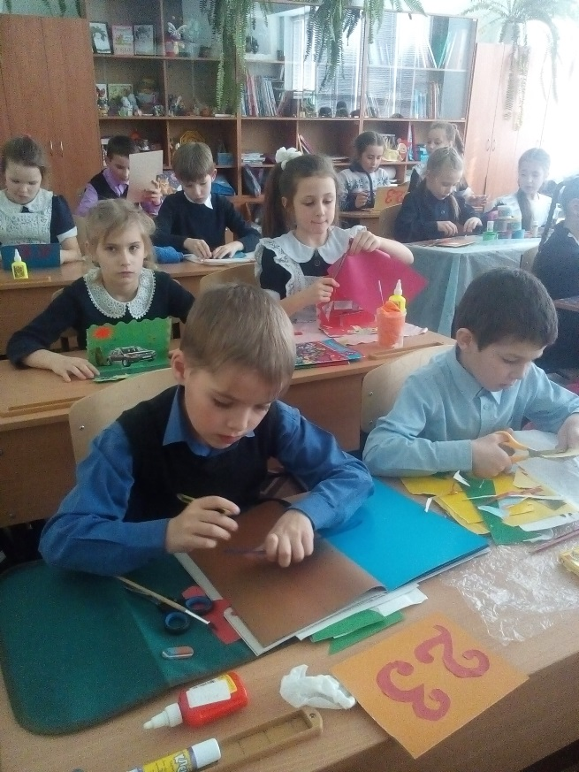
Все папы получили «супер-приз «Автомобиль»

21.02. Классный час «А ну-ка, мальчики!»
